附件：
查获疑似“三无”船舶登记表
序号 | 外观 | 基本情况
1 | 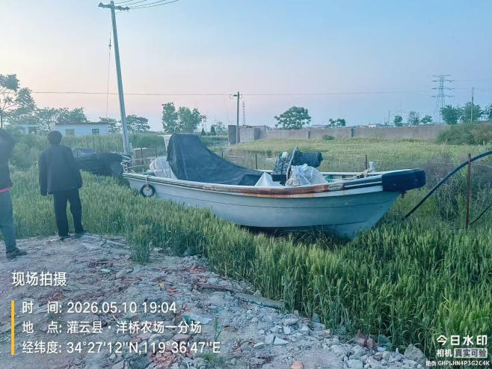 | 时间：2026年5月10日  地点：洋桥农场  船名号：无  长：12.9米 宽：3米  材质：纤维增强塑料 颜色：银灰  主机型号：未知  主机数量：1台  功率：未知
2 | 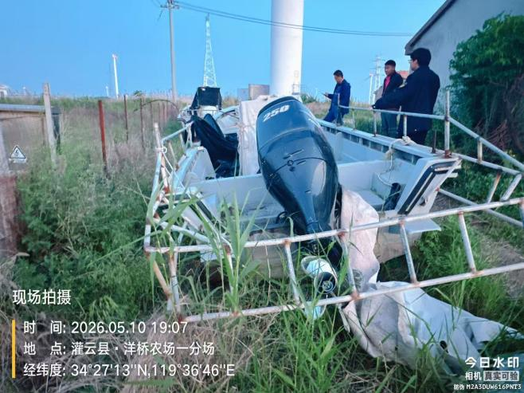 | 时间：2026年5月10日  地点：洋桥农场  船名号：无  长：12.9米 宽：3米  材质：纤维塑料增强 颜色：银灰  主机型号：6G6  主机数量：1台  功率：183.88kW
3 | 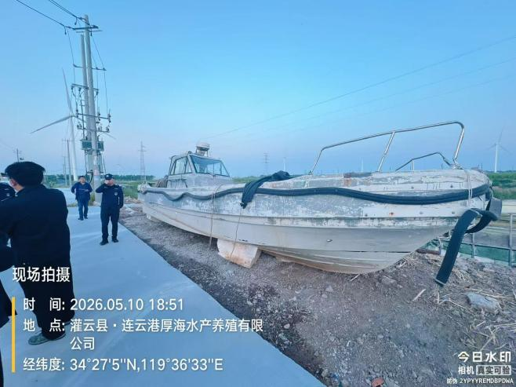 | 时间：2026年5月10日  地点：洋桥农场  船名号：无  长：16.8米 宽：3米  材质：纤维塑料增强 颜色：银灰  主机型号：未知  主机数量：2台  功率：未知
4 | 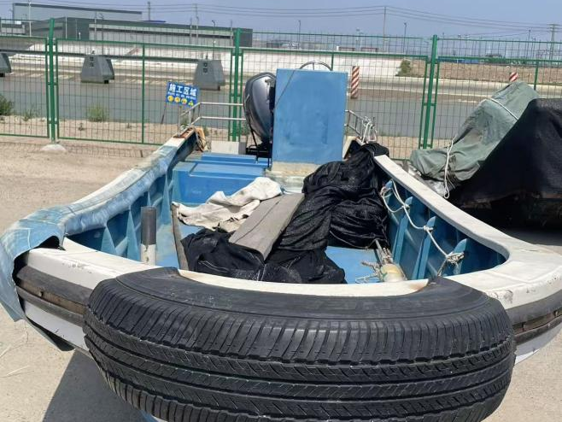 | 时间：2026年5月10日  地点：洋桥农场  船名号：无  长：9.8米 宽：3米  材质：纤维塑料增强 颜色：蓝色  主机型号：未知  主机数量：1台  功率：183.90kW
5 | 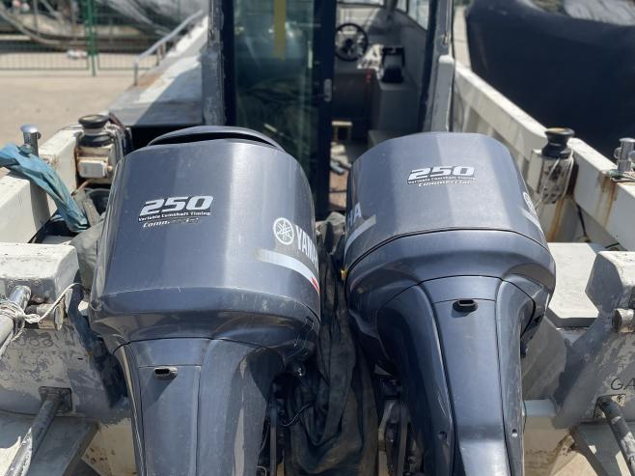 | 时间：2026年5月10日  地点：洋桥农场  船名号：无  长：12.9米 宽：3米  材质：铝合金 颜色：银灰  主机型号：未知  主机数量：2台  功率：367.8kW
6 | 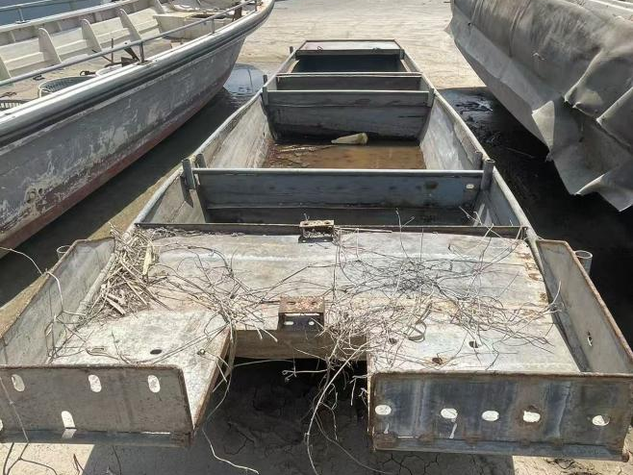 | 时间：2026年5月10日  地点：洋桥农场  船名号：无  长：6.8米 宽：3米  材质：钢质 颜色：灰  主机型号：无  主机数量：无  功率：无
7 | 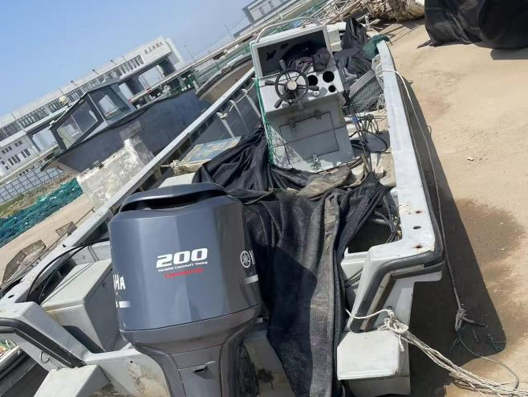 | 时间：2026年5月10日  地点：洋桥农场  船名号：无  长：12.9米 宽：3米  材质：纤维塑料增强 颜色：银灰  主机型号：未知  主机数量：1台  功率：147.1kW
8 | 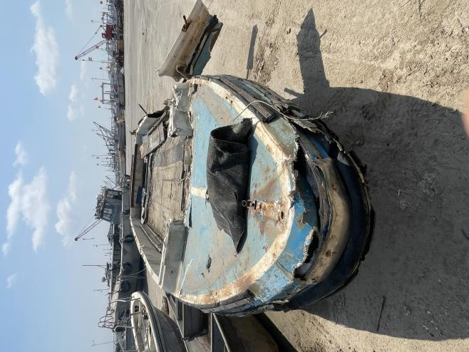 | 时间：2026年5月10日  地点：洋桥农场  船名号：无  长：12.9米 宽：3米  材质：纤维塑料增强 颜色：蓝色  主机型号：无  主机数量：无  功率：无
9 | 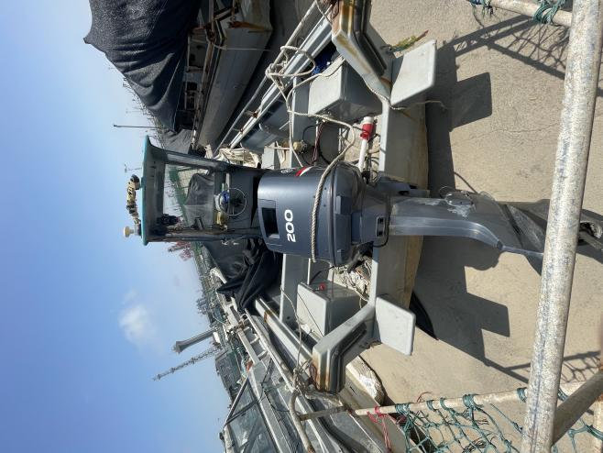 | 时间：2026年5月10日  地点：洋桥农场  船名号：无  长：12.9米 宽：3米  材质：纤维塑料增强 颜色：银灰  主机型号：未知  主机数量：1台  功率：147.1kW

